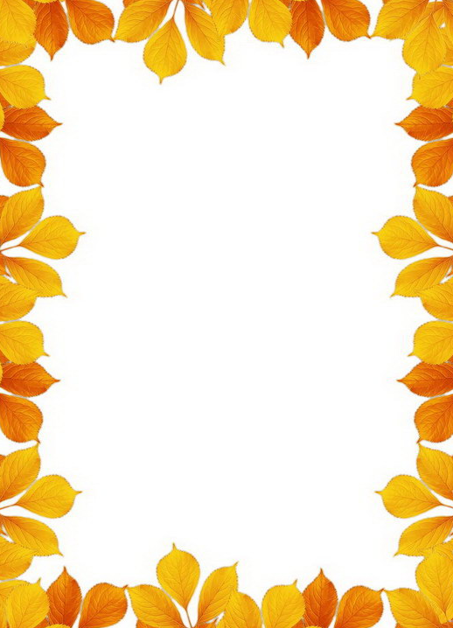

Консультация для родителей
" В гости к осени"
Осень, переходный сезон, в это время природа очень быстро меняет. Сначала появляются яркие краски. Потом листва с деревьев опадает, и они становятся серыми и унылыми. Температура воздуха понижается, одежда становиться объемной и не очень удобной. Но именно в это время года легко привлечь внимание детей к природе, заинтересовать их и показать, как устроена жизнь.
Одно из интереснейших занятий в это время года – сборка гербария, изготовление поделок из природного материала.
Каждый сезон для малышей наступает как будто впервые. Поэтому важно дать детям знания и возможность усвоить понятие времени года.
Как сделать так, чтобы осенняя прогулка стала для детей интересной и познавательной? Чем можно занять ребенка на прогулке осенью?
Наблюдение во дворе.
Пусть во дворе растет одно – единственное дерево – и оно может стать замечательным пособием. Подходите к нему как можно чаще – рассматривайте и трогайте листочки. Обязательно обратите внимание на пробегающую собачку, кошечку, пролетающих птиц. Поговорите о частях тела, способах передвижения, их размере и о том, как они кричат. В песочнице – потрогайте прохладный, сухой и мокрый песок. Обратите внимание и на одежду детей, играющих рядом. И покажите ребенку фокус. Дайте в руку тонкую корочку льда, и кроха почувствует и увидит, как льдинка растает.

Прогулка в парк.
Отправляйтесь на прогулку в парк или лесок почаще – и в пасмурные дни, и в погожие деньки листопада. Во время прогулки прислушивайтесь к звукам вокруг: к шуршанию листвы, пению птиц. Вспомните об осенних признаках, возможно вам повезет и вы сможете показать их ребенку.
Вас беспокоит состояние одежды после прогулки? Оденьте сь попроще. И позвольте ребенку веселиться в свое удовольствие: ползать по земле, забираться на деревья, собирать листья и зарываться в них с головой.
В разных частях парка можно наблюдать разнообразие пейзажей и растений. Сегодня вы полюбуйтесь кленом и соберите под ним букет из листьев. Завтра добавите в композицию веточку рябины. Дуб будет прекрасным дополнением, да еще если под ним вы найдете гладкий желудь с симпатичной шляпкой.
Беседы.
Обращайте внимание на все, что происходит вокруг вас. Возьмите в руку листик, посадите на ладонь божью коровку, проведите рукой ребенка по коре дерева, обнимите и прижмитесь к нему.
Проговаривайте все, что рассматриваете, отмечайте словами признаки и свойства. «Вот листик клена. Широкий резной, похож на твою ладошку. Этот – желтый. А вот – красный. Фотографируйте своего малыша на роскошном фоне. Такие фотографии помогут оживить в памяти прогулку, закрепить впечатления и еще раз полюбоваться красотой родного края.
Заготовка природного материала.
Заготовленный природный материал можно использовать в творческих работах. Чем разнообразнее материал, тем легче и интересней с ним работать. Листья можно использовать в аппликации. Шишки применить в работе с пластилином, делая разных зверушек.

Собранные сухие корни, ветки, шишки, сучки имеют причудливую форму. Можно рассмотреть их и спросить ребенка: «На что походе? Что напоминает?» Это помогает развить память, мышление и воображение. Сравнивая, дети вспоминают сказочных героев, фантазируют, придумывают, что из чего модно сделать, какую композицию (с участием человечков, зверей, птиц и т. п.)
Художественная литература.
И читайте как можно больше и чаще. Прививайте любовь к литературе, а через нее любовь к родному краю.
Дети с удовольствием слушают сказки В. Бианки о животных с заниматель-ными сюжетами. Это такие, как «Кто чем поет», «Лесные домишки», «Сова», «Чей нос лучше?», «Хвосты», «Чьи это ноги?», «Лис и мышонок».
Так, из сказки В. Ф. Адаевского «Мороз Иванович» дети узнают о снежной корке, под которой трава сохраняется в любые морозы, а весной снова начинает расти как ни в чем не бывало.
Много интересного и поучительного содержат народные сказки «Колобок», «Теремок», «Кот, петух и лиса», «Заюшкина избушка».
Стихи о природе – это первый шаг на пути познания окружающего мира.
М. Познанская «Ромашка», Е. Серова «Одуванчик», Ю. Капотов «Листопад», И. Демьянов «Осень», И. Токмакова «Осенние листья».

